Проект по театрализованной деятельности с детьми старшего дошкольного возраста для детей с ОВЗ
«Формирование творческих способностей детей дошкольного возраста средствами театрализованной деятельности»

Актуальность:
Наблюдая за такими детьми, пришла к выводу, что театральная деятельность помогает им раскрепоститься, формирует коммуникативные умения, повышает самооценку, развивает речь, эмоциональную сферу и просто вносит яркое незабываемое разнообразие в повседневную жизнь, обогащает внутренний мир. Ребёнок не всегда в состоянии ответить то, что ожидает услышать взрослый, а может в его видении окружающий мир совершенно особенный, ни на чей другой не похожий. Важно создать в детском коллективе атмосферу свободного выражения чувств и мыслей, разбудить фантазию детей, попытаться максимально реализовать их способности. Воспитательные возможности театрализованной деятельности огромны. Ее тематика практически не ограничена и может удовлетворить любые интересы и желания ребёнка. Участвуя в театрализованной деятельности, дети знакомятся с окружающим миром во всем его многообразии, через образы, краски, звуки, а так же активизирует словарь, совершенствуется звуковая культура речи.
Дети становятся активными, инициативными, что значительно повышает уровень положительного эмоционального состояния ребёнка.
Самым популярным и увлекательным направлением в дошкольном воспитании является театрализованная деятельность. С точки зрения педагогической привлекательности можно говорить об универсальности, пробуждает в ребёнке способность размышлять о мире, о себе, об ответственности за свои поступки.
Цель проекта: | Совершенствование эстетического воспитания через развитие личностной культуры ребёнка и формирование всесторонне-развитой личности
Задачи проекта: | - Побуждать в душе каждого ребёнка чувство прекрасного и прививать любовь к искусству  - Формировать потребность у детей духовно обогащаться через театрализованную деятельность  - Развивать формирование простых навыков творческого воображения дошкольников через различные виды театрализованной деятельности  - Совершенствовать артистические навыки детей.  - Побуждать в детях способности живо представлять себе происходящее, горячо сочувствовать, сопереживать  - Развивать познавательные способности у детей.  - Развивать творческое воображение  - Развивать творческое мышление, коммуникативные навыки

Форма и методы  реализации  проекта: | - Игры- драматизации.  - Упражнения для социально- эмоционального развития.  - Коррекционно - развивающие игры.  - Упражнения по дикции.  - Задания для развития речевой интонационной выразительности.  - Ритмические минутки (логоритмика).  - Пальчиковый игротренинг для развития моторики рук, необходимый для свободного кукловождения.  - Отдельные упражнения по этике во время драматизаций.  - Репетиции и разыгрывание разнообразных сказок и  - инсценировок.
Предполагаемый результат: | Для детей:  - Сформированность духовно-богатой личности  ребёнка.  - Сфомированность творческого потенциала, активной,  самостоятельной, эмоционально-отзывчивой,  социально -компитентной и развивающей личности.  - Сформированность умения выражать своё понимание  сюжета игры и характера персонажа (в движении, игре)  - Сформированность нравственно-коммуникативных и  волевых качеств (общительность, вежливость, доброта)  - Развитие у детей инициативы, сообразительности,  самостоятельности.  - Развитие духовно-богатой личности ребенка, как  активного участника проекта.  - Развитие желания придумать, рассказать сказку, историю.  Для педагогов:  - Организация педагогического поиска через  реализацию инновационных программ.  - Повышение теоретического уровня и профессионализма педагога  - Внедрение инновационных технологий,  современных форм и новых методов работы  Для родителей:  - Получение возможности наблюдать за  своими детьми, что дает возможность лучше  разобраться в вопросах развития ребёнка.  - Формирование более высокой оценки  достижения своих детей и гордость за них.  - Развитие более глубокое понимание процесса обучения детей дошкольного возраста.  - Возникновение доверия к воспитателям и  другим сотрудникам детского сада.
Принципы реализации проекта:
В процессе работы нами были определены основные принципы, которые легли в основу исследования:
- Принцип направленности. Мы учитываем, что цели и задачи нашей работы строятся на единой концепции государственной политики в области дошкольного образования.
- Принцип системности и последовательности. Начиная с раннего дошкольного возраста «учу-играя», прививая знания, умения и навыки на практике.
- Принцип доступности. Опираясь на него, мы учитываем возрастные особенности, потребности, интересы, уровень подготовленности детей, их небольшой жизненный опыт.
- Принцип наглядности обучения. Мы продумываем: дидактические цели исследования наглядности, методику показа, количество наглядности и последовательности демонстрации, сочетание определенных видов наглядности, включение детей в анализ наблюдения объектов, соблюдение требований культуры показа и к оформлению наглядности.
- Принцип интегрированного подхода.
- Принцип воспитывающего и развивающего обучения. Определяем ведущие цели обучения: познавательную, воспитательную, развивающую.
- Принцип прочности. Все сформированные умения и навыки применяем на практике, осуществляя индивидуально - дифференцированный подход.
Модель реализации проекта:
Направления работы
1. Работа с детьми | 1. Игры-занятия, беседы с детьми познавательного  характера.  2. Диагностика уровня готовности восприятия  материала по театрализации с целью отслеживания динамики развития детей по всем поставленным задачам.  3.Посещение детьми театров.  4. Просмотр кукольных театров и работа по ним.  5.Проведение игр- превращений (учимся владеть собой)  6.Чтение художественной и познавательной  литературы.  7.Продуктивная деятельность детей.  8.Инсценировки и театрализации на тему «Сказки»  9. Подвижные, дидактические,  имитационные игры, игры-путешествия.  10. Театрализованно-познавательные праздники.
Сотрудничество с родителями | 1.Изготовление элементов костюмов  2.Изготовление декораций для театрализованной деятельности.  3.Помощь в изготовлении различных видов театра.  4.Оказание помощи в приобретении дидактических  игр, детской художественной литературы, книжек-  раскрасок, аудио- видео для детей.  5.Приобретение оборудования для занятий и  свободного творчества детей (цветная бумага,  альбомы, картон, цветные карандаши, краски,  кисточки и т.д.)  6.Изготовление панно по сказкам, устанавливание и закрепление атрибутов.  7.Участие в подготовках к праздникам (пошив  костюмов и тд).  8.Оказание помощи в оборудовании и обновлении  комнаты сказок.  9.Участие в конкурсах поделок, игрушек, макетов  на различные темы, например «Новогодние чудеса в сказке», «Сочиняем сказку», макеты по ознакомлению с народной культурой.  10.Участие в театрализованных постановках «Теремок», «Заюшкина избушка».  11. Участие в совместных театрализованных  постановках (родители - дети - педагог).  12.Посещение занятий  13. Родительское собрание.  14.Организация выставок творческих работ детей.
Методическое сопровождение | 1. Организация предметно-развивающей среды,  связанной с театрализацией воспитательно-  образовательного процесса и всех режимный моментов  2. Картотека дидактических игр по теме:  «Театр»  3. Методическое сопровождение  (магнитофон, компьютер, мультимидийная система)  4.Подборка художественной литературы для  театрализованных представлений  5. Подборка литературы познавательного  характера.  6.Конспекты театрализованных  представлений.  7.Сценарии досугов и развлечений  театрализованного характера  8.Консультационный материал для педагогов  9. Консультационный материал для родителей
Этапы развития проекта:
№ | Организационный
1.Участие в курсах повышения квалификации в целях повышения профессиональной компетентности по теме: « Театрализованная деятельностьдетей дошкольного возраста»
2.Подбор литературы по проблеме исследования
3.Анализ литературы
4.Подбор дидактических игр по коррекции речевого развития
5.Подбор дидактических упражнений по развитию коммуникативных способностей
6.Оформление и обеспечение игрового уголка « В гостях у сказки»
2 | Диагностический | 1.Составление и подбор диагностических методик по теме для отслеживания развития творческих способностей детей дошкольного возраста в театрально-игровой деятельности  2.Составление анкет для родителей:  «Любите ли вы театр» по проблеме исследования  3.Составление контрольных листов  справки-анализа осознания личности детей дошкольного возраста в группе  4.Изучения игровых позиций, интересов дошкольников в театрализованных играх  5.Беседы, опросы родителей, наблюдения за детьми, с целью выявления интереса к театру.  6. Выявление у родителей ценностных жизненных ориентаций
3 | Практический | - Анализ методической, педагогической литературы по проблеме исследования. Обобщение педагогического исследовательского опыта.  - Использование методов и приемов для развития творческих способностей детей дошкольного возраста через игры  - Условия состояния игровой среды для  театральной деятельности детей дошкольного возраста  - Подготовка и проведение открытого  театрального занятия: « Курочка и цыплята"  - Подготовка и проведение открытого  развлечения «Про то, как мишку спать укладывали»  6. Участие родителей в театральных вечерах для детей "В гостях у сказки".  - Коррекция методов и приемов содержания работы с детьми и родителей по проблеме исследования. «Формирование творческих способностей детей дошкольного возраста средствами театрализованной деятельности»  - Составление индивидуальных маршрутов творческого развития и роста детей дошкольного возраста.  - Изготовление и подбор атрибутов: декораций, масок, кукол и игрушек, костюмов и т.д. для театрализованной деятельности.  - Составление бесед и консультаций для родителей
4 | Обобщающий | 1.Обобщение итогов фронтальной и индивидуальной работы с детьми.  2.Подготовка отчёта о проделанной работе и оформление исследовательского материала  3.Разработка консультаций и рекомендаций для родителей по развитию творческих способностей детей дошкольного возраста
5 | Внедренческий | 1.Подготовка выступлений на педагогическом совете по проблеме: «Формирование творческих способностей детей дошкольного возраста средствами театрализованной деятельности»  2.Подготовка к выпуску методических рекомендаций, пособий по проблеме» Формирование творческих способностей детей дошкольного возраста средствами театрализованной деятельности». « Использование театральных игр на занятиях и в повседневной жизни ребенка – дошкольника  3. Составление сборника сценариев, занятий, подбор дидактических игр и игровых упражнений
Итоги проекта:
- Дети стали больше проявлять участвовать в игре, активность и инициативность
- У детей развиваются нравственно-коммуникативные и волевые качества личности (общительность, вежливость, чуткость, доброта, умение довести дело или роль до конца)
- Дети стали эмоциональнее и выразительнее исполнять песни, танцы, стихи
- У детей появилось умение выразить своё понимание сюжета игры и характера персонажа (в движении, речи).
- У детей появилось желание придумывать и рассказывать сказки, истории, сочинять танцы и т.д.
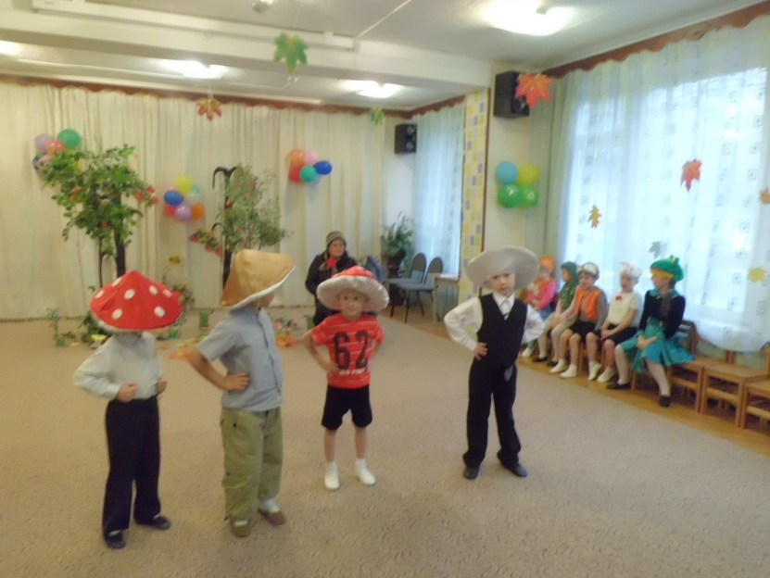
Список используемой литературы:
- Антипина Е. А. Театрализованная деятельность в детском саду [Текст]: Игры, упражнения, сценарии / Е. А. Антипина. - М., 2003 - 123 с
- Артемова JI. В. Театрализованные игры в детском саду [Текст]: Пособие для работников дошкольных учреждений. / Л. В. Артемова. - М, 1998 -185с
- Выгодский Л. С. Вопросы детской психологии.
- [Текст] Методическое пособие / Л. С. Выгодский СПб. Союз, 2004 - 125с Губанова Н. Ф. Театрализованная деятельность в детском саду [Текст]: Методические рекомендации, конспекты занятий, Сценарии игр и спектаклей / Н. Ф. Губанова. - М, ВАКО, 2007 - 256с
- Доронова Т.Н. Играем в театр [Текст]: Театрализованная деятельность детей 4-6 лет: метод, пособие для воспитателей дошкольного образовательного учреждений. /Доронова - М. Просвещение, 2005 - 86с
- Куцакова Л.В., Мерзлякова С.И. Воспитание ребёнка дошкольника [Текст]: Программно - методическое. Пособие/ Л.В., Куцакова С.И Мерзлякова. - М.: Гуманитарный издательский. Центр Владос, 2004 - 189с
- Махаева М.Д. Театрализованные занятия в детском саду [Текст]: Пособие для работников дошкольных учреждений./ М.Д Махаева- М.: ТЦ Сфера, 2004 -128
- Петрова Т.И., Сергеева Е.Л., Петрова Е.С. Театрализованные игры в детском саду [Текст]: Разработки занятий для всех возрастных групп с методическими рекомендациями. / Т.И.Петрова, Е.Л. Сергеева, Е.С. Петрова- М.: Школьная Пресса, 2004 - 225с
- Сорокина Н.Ф. Играем в кукольный театр [Текст]: Программа "Театр-творчество-детей, У Н.Ф Сорокина. Л. Г. Миланович: Пособие
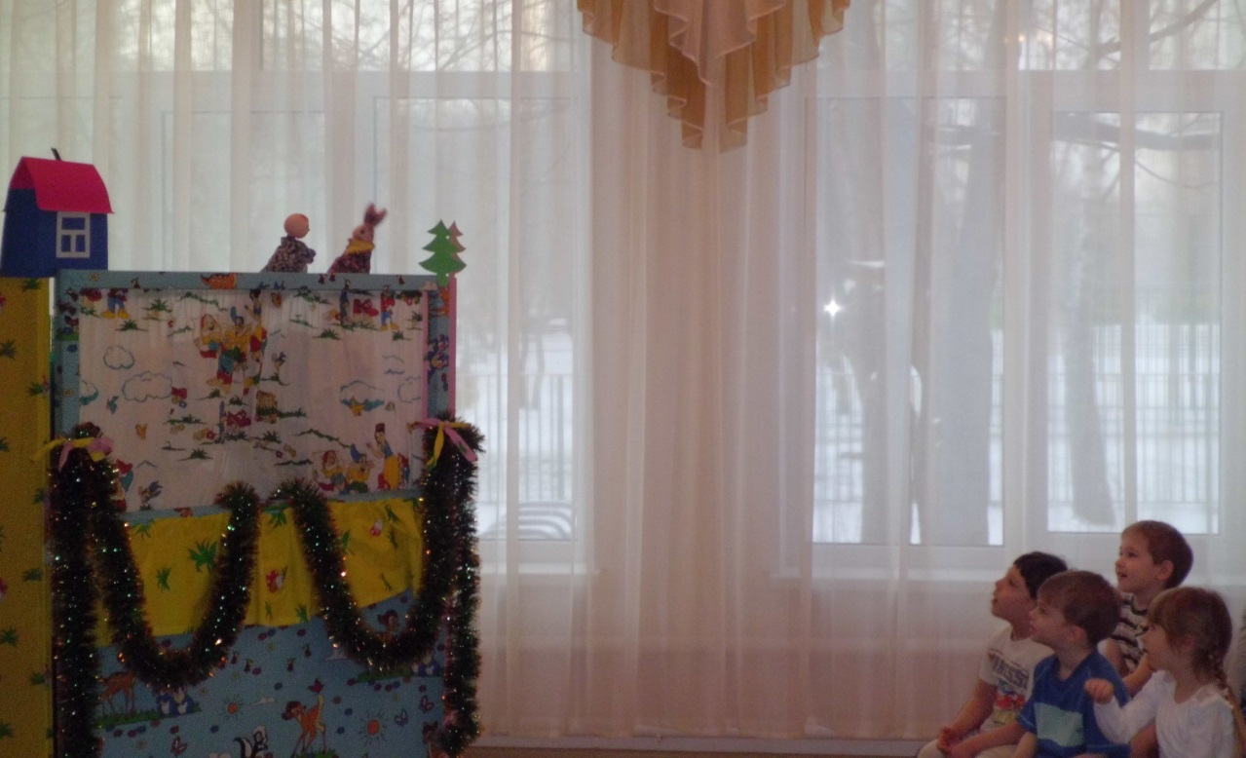
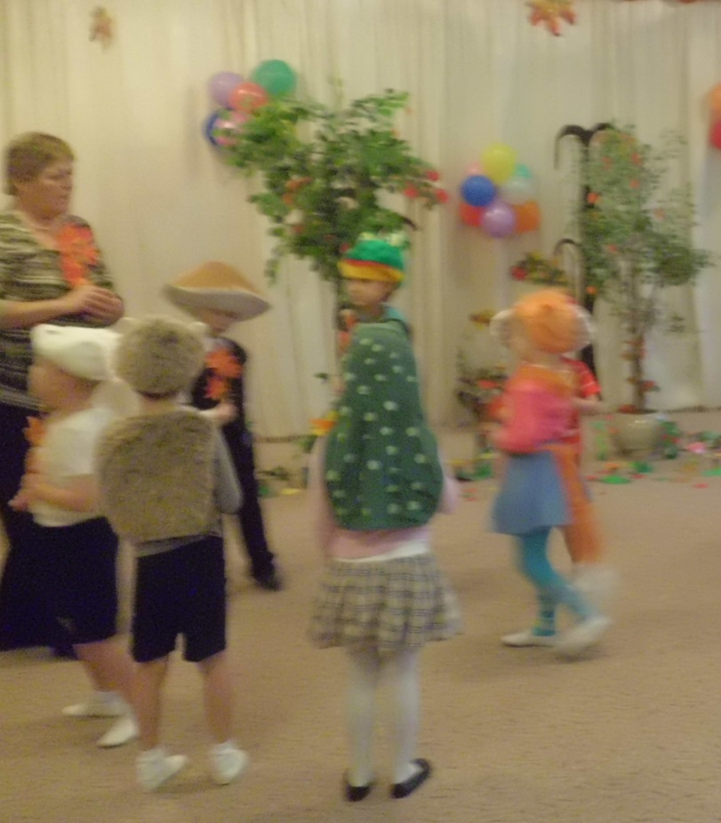
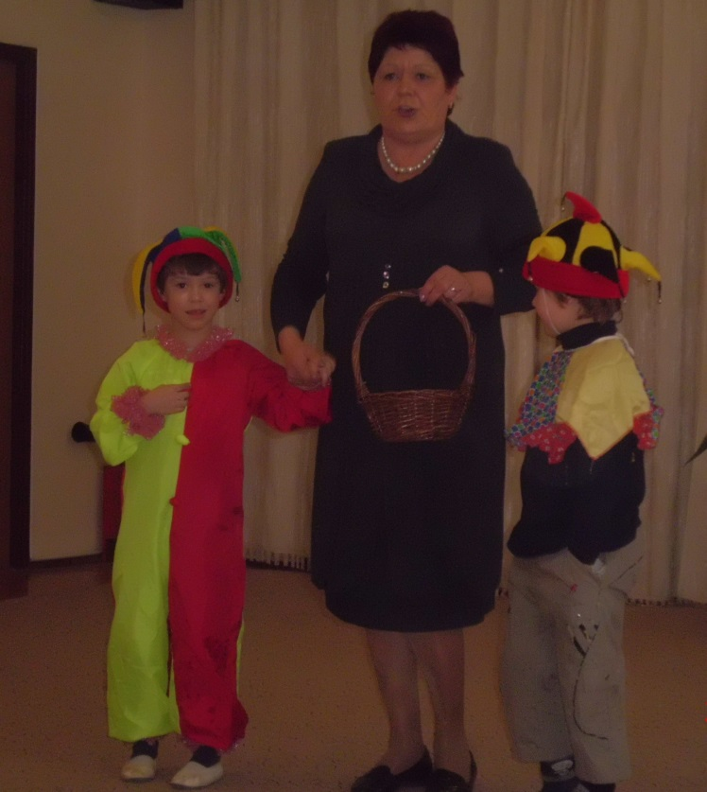

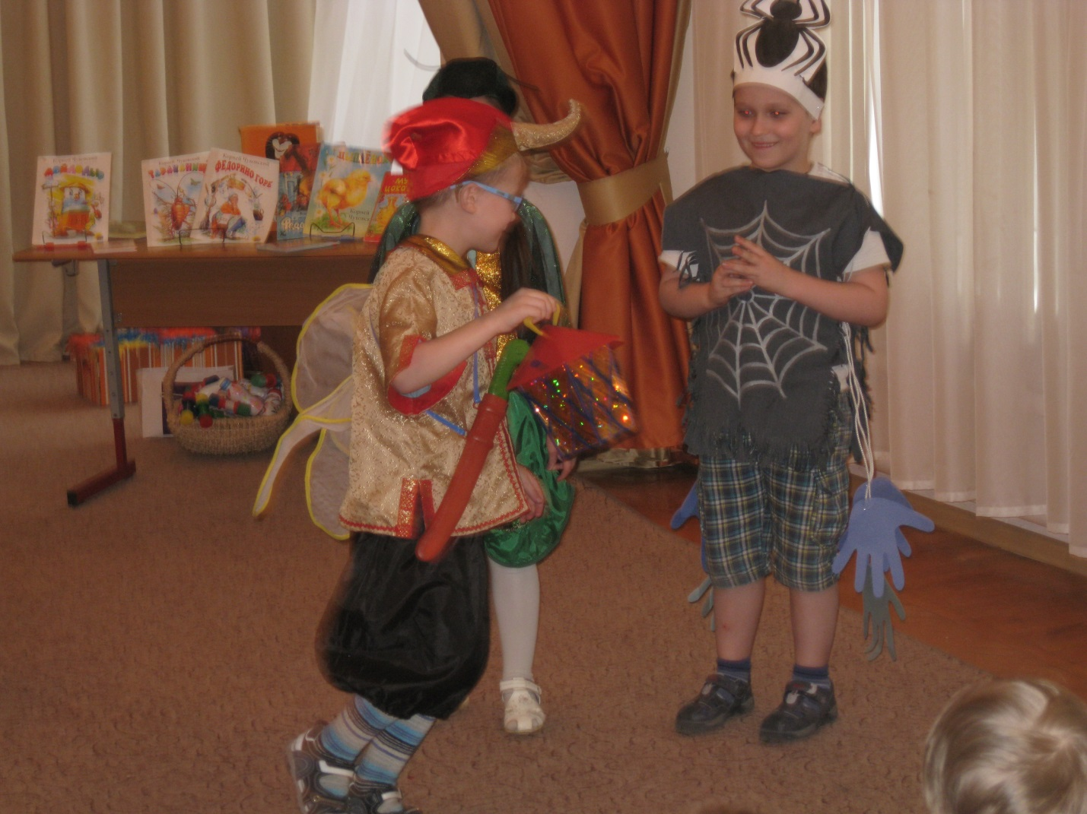
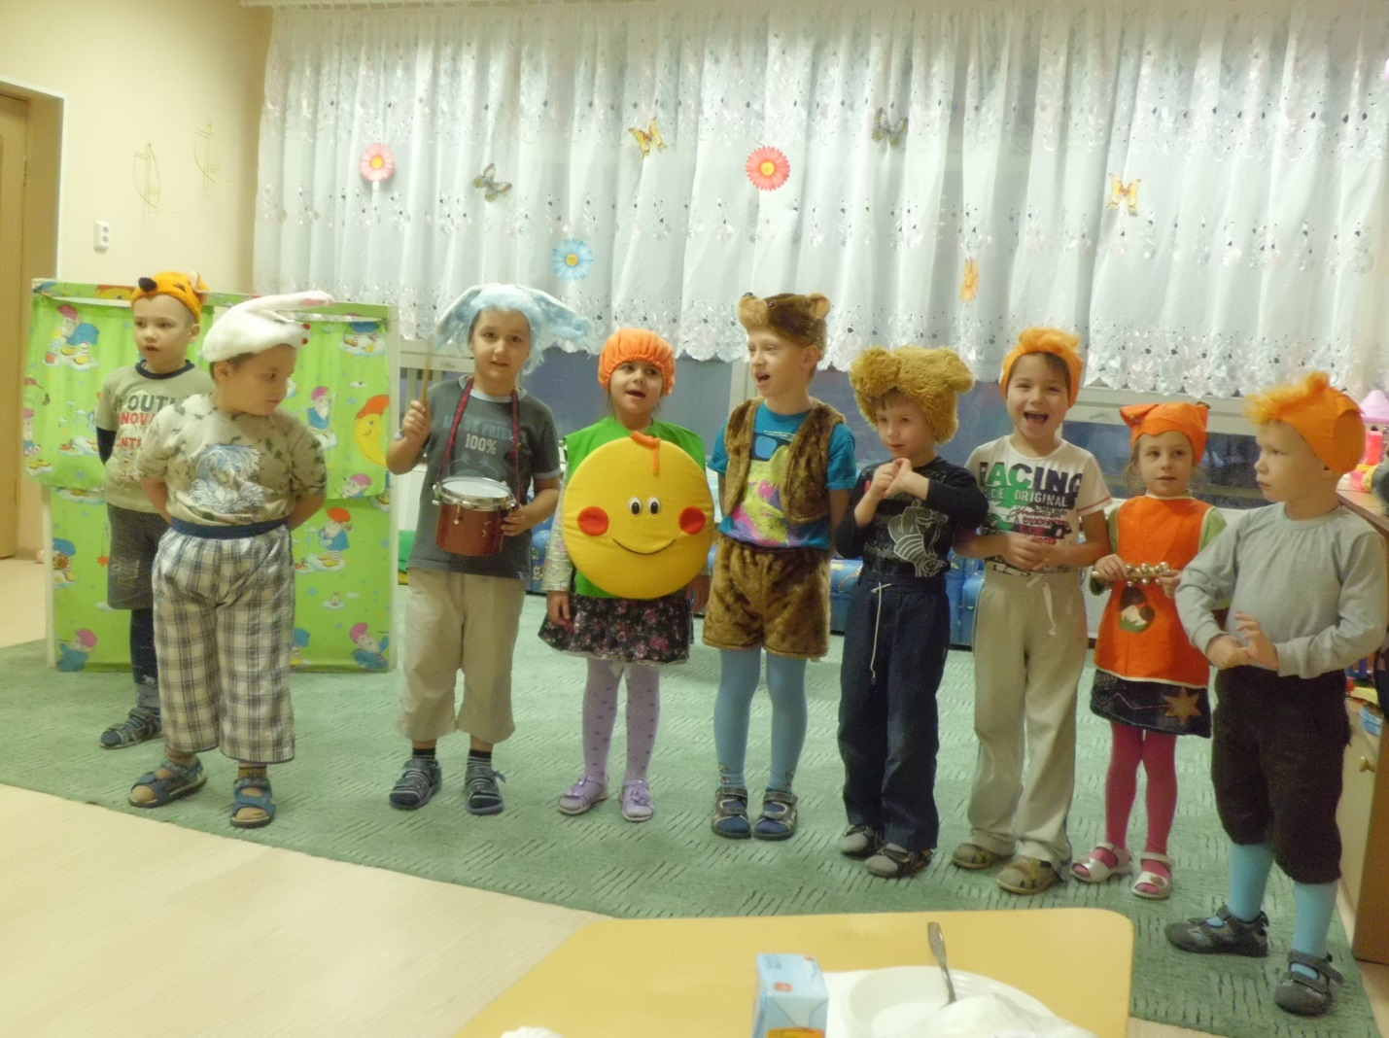

Проект
по театрализованной деятельности с
детьми старшего дошкольного возраста
для детей с ОВЗ

«Формирование творческих способностей детей дошкольного возраста средствами театрализованной деятельности»

Автор: Акимова В.А.
ГБОУ СОШ №311

Москва 2014год

